附件1：如何判断自己是否需要汇算清缴
需要办理年度汇算的人群 | 已预缴税额大于年度应纳税额且申请退税的 | 2020年度综合所得收入额不足六万，但已预缴个人所得税
需要办理年度汇算的人群 | 已预缴税额大于年度应纳税额且申请退税的 | 年度中间劳务报酬、稿酬、特许权使用费使用的预扣预缴税率高于综合所得年适用税率
需要办理年度汇算的人群 | 已预缴税额大于年度应纳税额且申请退税的 | 预缴税款时，未扣除或未足额扣除减除费用、专项扣除、专项附加扣除、依法规定的其他扣除，以及未享受或未足额享受综合所得税收优惠等情形
需要办理年度汇算的人群 | 综合所得收入超过12万且需要补税的金额在400元以上的 | 取得两处及以上综合所得，合并后使用税率提高导致已预缴税额小于年度应纳税额等情形。
无需办理年度汇算的人群 | 需要补税但综合所得年收入不超过12万的
无需办理年度汇算的人群 | 全年汇算需补税不超过400元的
无需办理年度汇算的人群 | 已预缴税额与年度应纳税额一致或不申请年度汇算退税的

附件2：如何在个税APP上完成汇算清缴
一、下载安装个人所得税APP，注册登录后，找到并进入综合所得年度汇算入口。

二、选择年度“2020年度”、填报方式选择“我需要申报表预填服务”，阅读标准申报须知后，点击“我已阅读并知晓”，正式进入标准申报流程。
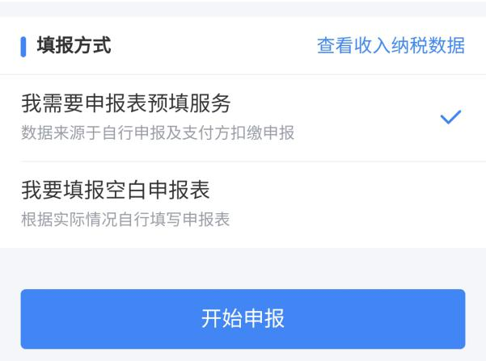
三、确认基本信息，选择申报汇缴地，点击“下一步”，系统自动生成和确认申报表信息。系统会归集个人的工资薪金、劳务报酬、特许权使用费所得等年度收入纳税收据，如存在没有自动归集的其他劳务报酬和稿酬收入，需要在对应列表明细界面，点击“新增”后，自行添加。
四、进行“收入”、“费用”、“免税收入”、“税前扣除”等项目核对，核对无误后点击“保存”和“下一步”。

- 税款计算：根据上一步收入及减除数据，显示应纳税额、减免税额和已缴税额，根据计算结果，左下方显示“应补税额”或“应退税额”，确认无误后，点击“提交申报”。

- 享受免税申报：
如需补税但年度所得收入不超12万或年度汇算需补税金额不超过400元，且依法预缴税额的，点击“享受免申报”，确认提交。
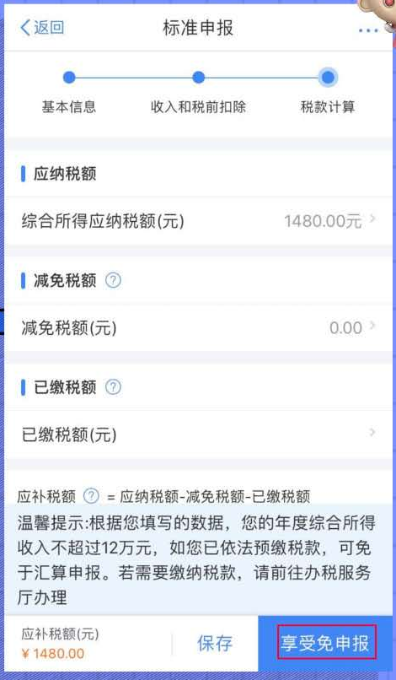
- 申报成功，退税则跳转到退税界面，点击“申请退税”，选择绑定银行卡，点击“确定”即可。如需缴税，则跳转到缴税界面，点击“立刻缴税”，可进行缴款。

附件3：大病医疗专项附加扣除申报指南
一、判断是否可以扣除
在一个纳税年度内，纳税人发生的与基本医保相关的医药费用支出，扣除医保报销后个人负担（指医保目录范围内的自付部分）累计超过15000元的部分，由纳税人在办理年度汇算清缴时，在80000元限额内据实扣除。
二、填写申报准备材料：患者信息及医疗信息
三、手机APP填报图示
1、 打开“个人所得税”APP，注册并登录，选择“大病医疗”板块

2、 点击“大病医疗”首先会弹出填报前所需资料准备的提示（若无需提示，可勾选“下次不再提示”），点击“准备完毕，进入填报”，需填写本人信息、扣除年度及医疗信息。
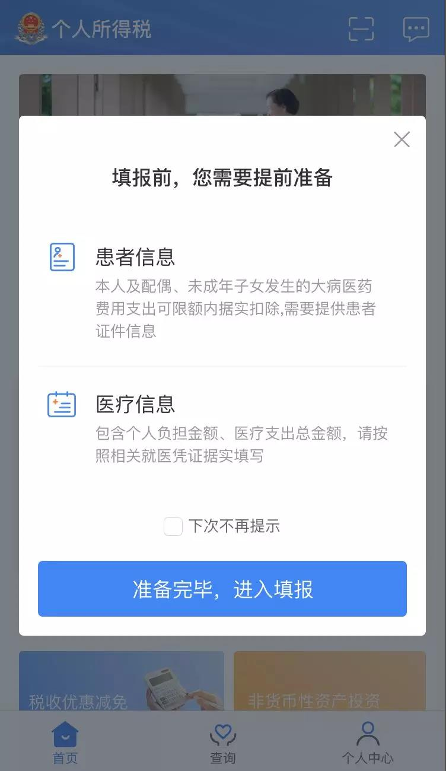
3、 本人信息：显示本人手机号、电子邮箱、联系地址，可点击“修改”进行编辑，若信息无误可点击“下一步”填写扣除年度及医疗信息。
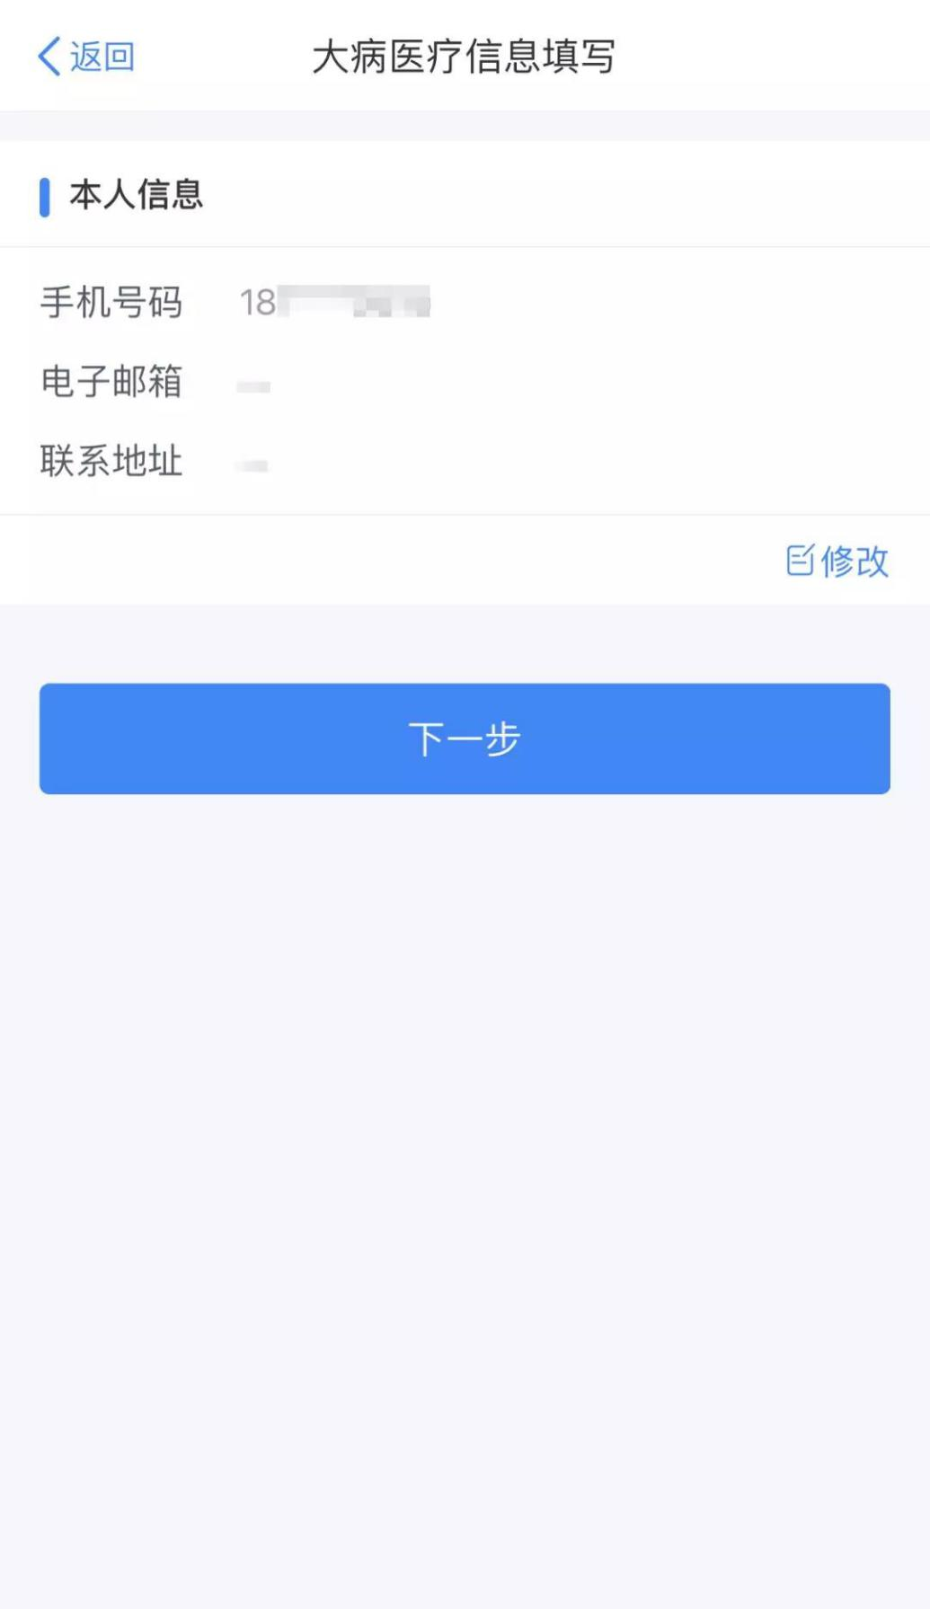
4、 扣除年度：下拉选择扣除年度；
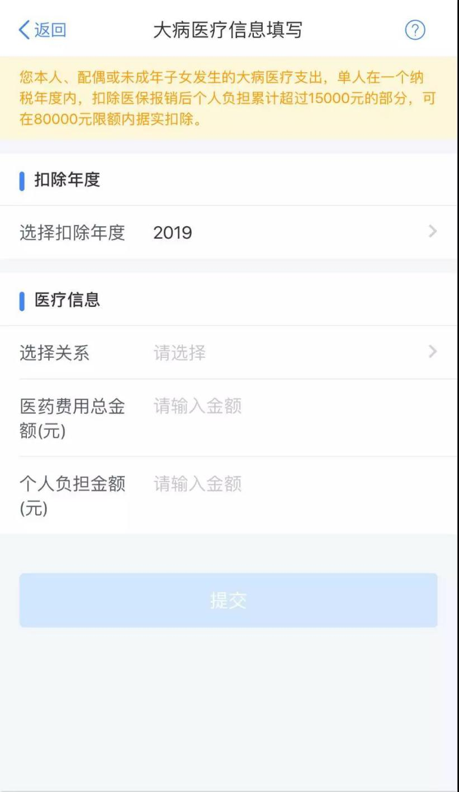
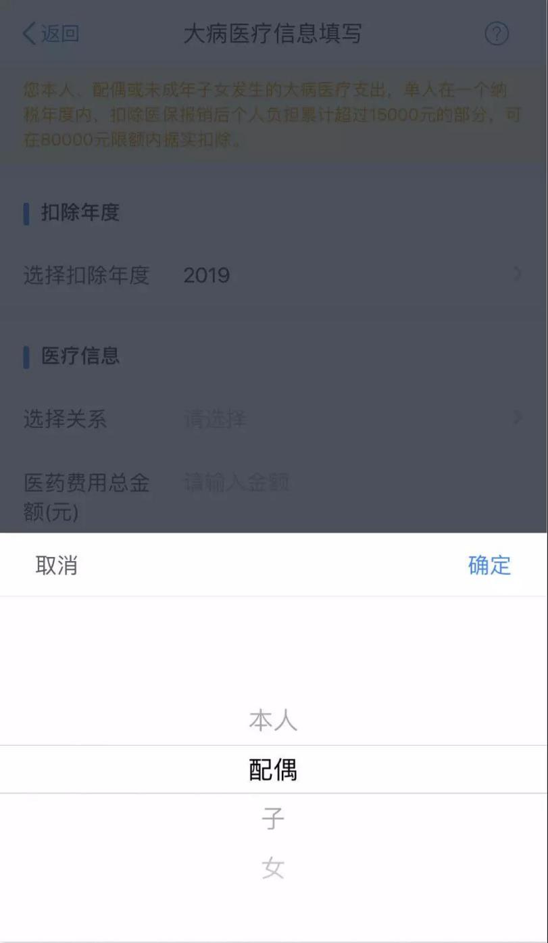
医疗信息：选择关系，可下拉选择本人、配偶、子、女。若选择配偶、子或女需选择患者姓名，添加方式与“选择子女”方式相同；“医药费用总金额（元）”及“个人负担金额”如实填写。（注：若子女已满18周岁，则不可享受大病医疗专项附加扣除。）

5、 请认真阅读弹窗内容，无异议后勾选“我已阅读并同意”，然后点击“继续提交”，提交成功后可查看提交记录或返回首页。
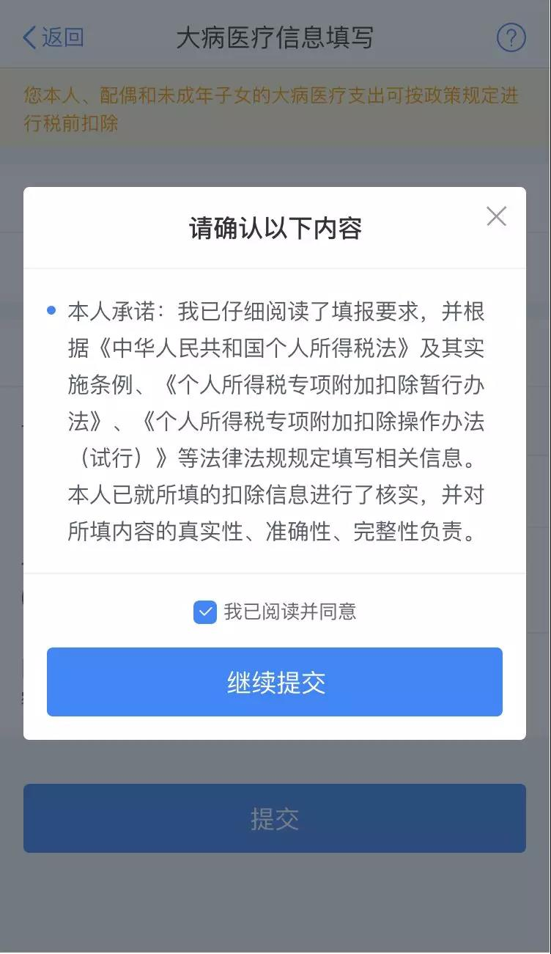
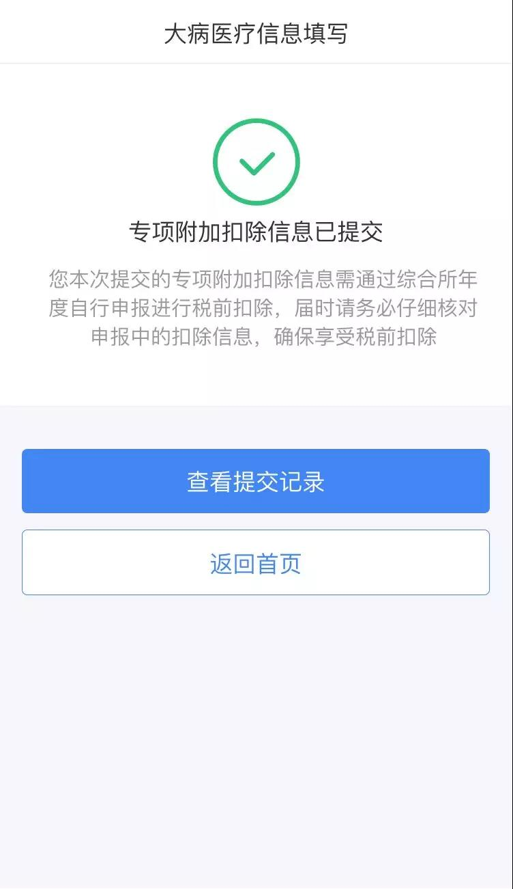

四、填报注意事项
1、纳税人发生的医药费用支出可以选择由本人或者其配偶扣除；未成年子女发生的医药费用支出可以选择由其父母一方扣除。
2、纳税人应当留存医药服务收费及医保报销相关票据原件（或者复印件）等资料备查。医疗保障部门应当向患者提供在医疗保障信息系统记录的本人年度医药费用信息查询服务。
3、患者姓名、身份证件类型及号码：填写享受大病医疗专项附加扣除的患者姓名、有效证件名称及号码。
4、医药费用总金额：填写社会医疗保险管理信息系统记录的与基本医保相关的医药费用总金额。
5、个人负担金额：填写社会医疗保险管理信息系统记录的基本医保目录范围内扣除医保报销后的个人自付部分。
6、与纳税人关系：按患者与纳税人的关系填报，区分“本人、配偶或未成年子女”三种情形，在对应框内打“√”。

